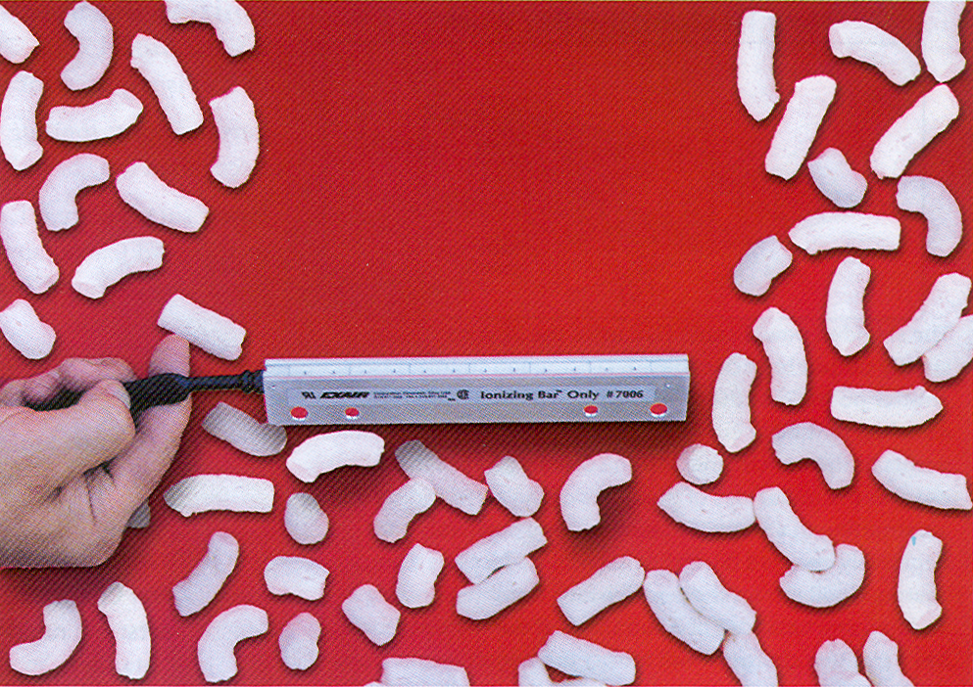 | Ionizing Bars™  Nízké náklady Ionizing Bars při eliminaci statické elektřiny.  Kompaktní a robustní konstrukce pro průmyslové aplikace.

Co je Ionizing Bar?
EXAIR Ionizing Bar eliminuje statickou elektřinu na papíru, filmu, plastových dílech a částech a různých materiálech, kde dochází k narušení, či vzniku trhlinek. El. napájený Ionizing Bar je kompaktní zařízení nacházející uplatnění v různých oborech strojírenství. Vysoká koncentrace kladných a záporných iontů produkovaných ionizační tyčí neutralizuje plochy a části do vzdálenosti 51 mm (2”) od tyče.

Proč Ionizing Bar?
Jedinečná konstrukce Ionizing Bar nabízí zlepšenou účinnost a spolehlivost pro mnoho průmyslových aplikacích. Životnost byla prodloužená vložením iontového zářiče z nerez oceli do trvanlivého plastového pouzdra. Pouzdro nemá žádné otvory nebo drážky, kde by se usazovaly nečistoty způsobující zkratování nebo jiskření.
Součástí ionizační tyče je 5 stop dlouhý stíněný kabel. Upevňovací příruba je poskytuje možnost snadné instalaci a rychlého smontování všech součástí. Standardní délky až do 1219 mm (48") jsou dostupné ze skladu a zvláštní délky až do 3,05 m (120") je možné speciálně objednat. EXAIR el. zdroje Model 7901, 7907, 7940 nebo 7941 (5kV) jsou určeny pro napájení Ionizing Bar.
Účinnost eliminace statické elektřiny se velmi zvýši po připojení IB ke vzduchovému noži (viz kapitola Extra Iont Air Knife-Zvětšený výkon a spolehlivost). Proud vzduchu ze vzduchového nože intenzivněji a vyšší rychlostí přenáší kladné a záporné ionty na příslušnou plochu, či část. Proud vzduchu zároveň odstraňuje prach a čistí povrch výrobku.

Aplikace | Výhody
- Tisk etiket a štítků | - Nízké náklady
- Formování a plnící operace | - Rapidní snížení statické elektřiny
- Neutralizuje smršťovací fólie a obaly | - Compaktní
- Potisky fólií a látek | - Efektivní až do up vzdálenosti 51 mm (2")
- Balící procesy | - Ochrana proti úrazu el. proudem, není radioaktivní
- Dřevozpracující stroje a linky | - Robustní průmyslová konstrukce
- Síto tisk | - Jednoduchá instalace pomocí připojovací příruby
- Textilní průmysl | - Bezúdržbovost
- Neutralizace při řezání a stříhání papíru apod. | - Jednoduchá smontovatelnost

Rozměry
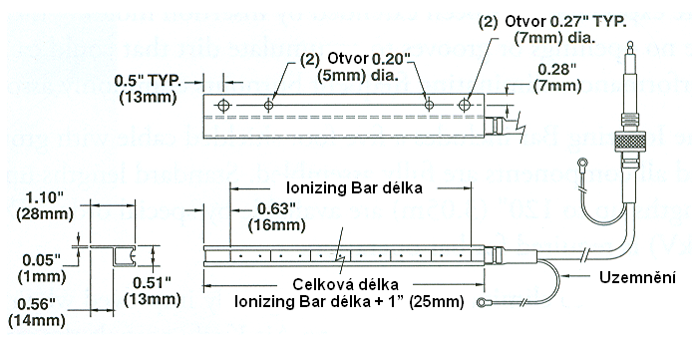
Jak Ionizing Bar pracuje
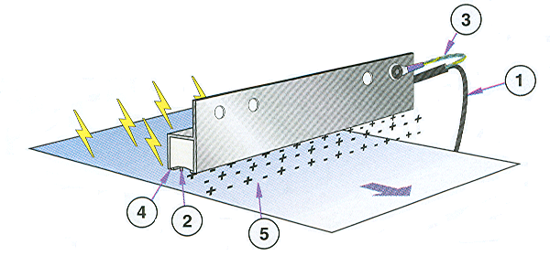
Stíněný silový kabel (1) přenáší el. napětí do ionizéru z nerezové oceli (2). Zemnící vodič (3) napojený na ionizér zabraňuje jiskření mezi ionizační tyčí a pouzdrem ionizéru (4). Zářič produkuje kladné a záporné ionty obklopené okolním vzduchem a tím vytváří sprchu iontů které jsou pozitivně a negativně nabité (5). Pokud má materiál náboj na povrchu záporný, potom bude přitahovat pozitivní ionty z ionizační tyče tak dlouho, dokud nebude náboj vyvážený. Jestliže má materiál náboj na povrchu kladný, potom bude přitahovat záporné ionty z ionizační tyče, dokud nebude náboj vyvážený. Napěťový potenciál v každém ionizéru je vysoký dost, aby ionizoval obklopující vzduch bez vytváření výbojů, pokud by se emitory dotýkaly.
Specifikace
 | Vzdélenost od vybíjené plochy
 | 0.5" (13mm) | 1.0" (25mm) | 2.0" (51mm)
Eliminace el. náboje 5kV*  (Seconds) | 0.12 | 0.18 | 0.30
* Testováno s Model 7006 6" (152mm) Ionizing Bar

Modely
Ionizing Bars
Model # | Popis
7003 | 3" (76mm) Ionizing Bar
7006 | 6" (152mm) Ionizing Bar
7009 | 9" (229mm) Ionizing Bar
7012 | 12" (305mm) Ionizing Bar
7018 | 18" (457mm) Ionizing Bar
7024 | 24" (610mm) Ionizing Bar
7030 | 30" (762mm) Ionizing Bar
7036 | 36" (914mm) Ionizing Bar
7042 | 42" (1067mm) Ionizing Bar
7048 | 48" (1219mm) Ionizing Bar
Včetně 1524 mm (5') dlouhého stíněného kabelu s bajonetovým konektorem.

Příslušenství
Model # | Popis
7901 | El. zdroj (115V, 50/60 Hz), 2 výstupy
7907 | El. zdroj (230V, 50/60 Hz), 2 výstupy
7940 | El. zdroj (115V, 50/60 Hz), 4 výstupy
7941 | El. zdroj (230V, 50/60 Hz), 4 výstupy
7902 | Stíněný kabel délky 1,52 m (5')
7905 | Měřič statické elektřiny

EXAIR el. zdroj Model 7901 nebo 7907 s výkonem 5 kV.  Pro výkon 5 kV a el. proud 5 mA (max.) se používají zdroje Model 7901 (115V) nebo 7907 (230V). El. zdroje jsou certifikovány dle bezpečnostních standardů UL pro U.S. a Kanadu. (K dodání jsou také el. zdroje Model 7940 nebo Model 7941 s 4 výstupy). | 